TRƯỜNG THCS KHÁNH YÊN TRUNG CHUẨN BỊ “TẾT TRỒNG CÂY”
Trong không khí rộn ràng chào đón Tết Nguyên Đán Ất Tỵ, chiều ngày 21/01/2025 học sinh trường THCS Khánh Yên Trung tích cực công tác chuẩn bị cho “Tết trồng cây”.
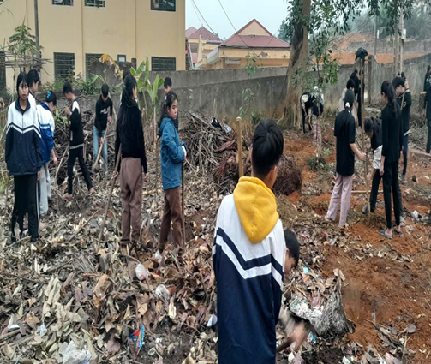 | 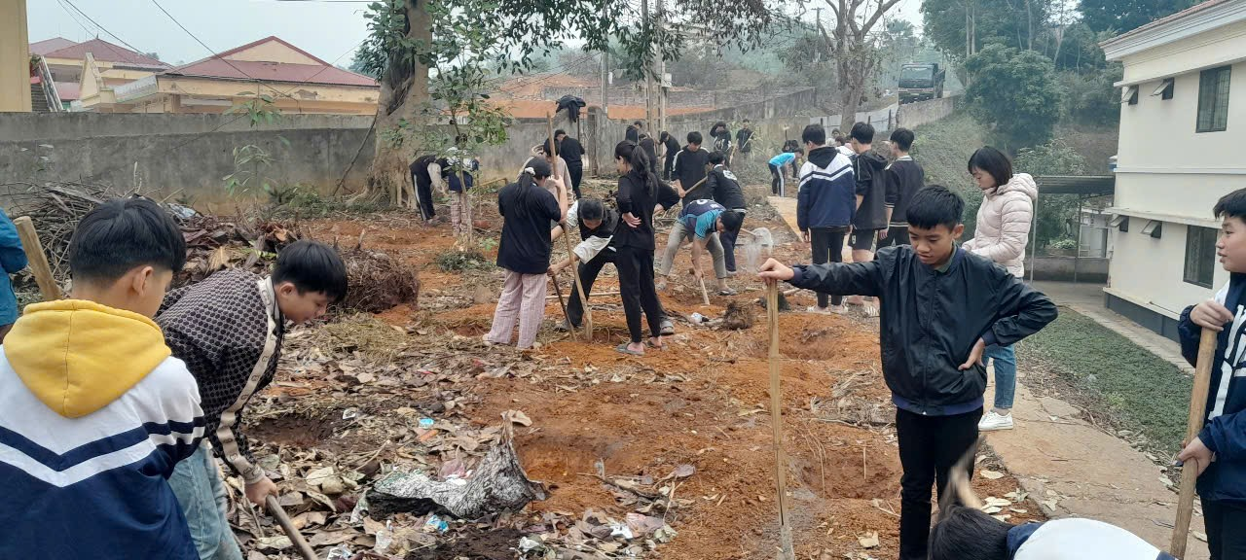
Ảnh: Học sinh tích cực tham gia đào hố trồng cây
Đây là một hoạt động ý nghĩa nhằm hưởng ứng phong trào thi đua thực hiện theo lời dạy bảo của Bác Hồ: “Mùa xuân là tết trồng cây, làm cho đất nước càng ngày càng xuân”, và góp phần xây dựng trường học xanh - sạch - đẹp. Qua đó giáo dục cho các em học sinh nâng cao ý thức tích cực trồng cây xanh để bảo vệ môi trường, giảm thiểu biến đổi khí hậu.

